6 martie 2018
RAPORT ZILNIC

Calificativ:  NEGATIV | Premieră: Giganţii din utilităţi, penalizaţi | RomâniaTV-18:41  2min 35s  Digi24-18:33  2min 41s  Digi24-22:06  3min 06s
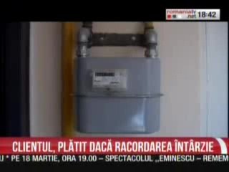 | ANRE lucrează la un proiect prin care se stabilesc termene mai scurte şi compensaţii sub formă de bani pe care distribuitorii trebuie să le plătească dacă nu respectă respectivele termene privind racordarea. Dacă nu răspund la solicitări sau întârzie depunerea documentaţiei tehnice şi nu execută la timp lucrările, firmele vor plăti penalităţi, unele fixe, iar altele zilnice.  Este prima dată când firmele de utilităţi sunt taxate, în condiţiile în care oamenii se plângeau de birocraţia la racordarea la sistemele de distribuţie a energiei electrice şi gazelor, proces care poate dura până la un an.  O altă normă a ANRE prevede ca distribuitorii de energie să fie obligaţi să extindă reţelele electrice când o cere un primar, însă costul exteinderii va fi suportat de populaţia din zonă prin factura la energie. Firmele de utilităţi avertizează că dacă va deveni o obligaţie, această măsură le va creşte costurile, iar asta se va regăsi în facturile tuturor abonaţilor.  În plus, ANRE penalizează şi companiile de gaze. Mai multe companii din piaţa de gaze precum Transgaz, OMV Petrom, Engie şi E.ON au fost amendate din cauza dezechilibrelor create în sistemul de transport săptămâna trecută, când temperaturile au scăzut foarte mult.

